ANNEXE 7 : les poteaux d’incendie
Les poteaux d'incendie
Norme EN 14384 de février 2006 complétée par la NFS 61213/CN d'avril 2007. Couleur NFX 08-008
Diamètre  nominal | Débit  normalisé | Illustration
80 mm | 30 m³/h | PI de 80 mm sans coffre
 |  | 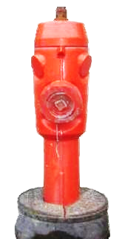
100 mm | 60 m³/h | PI de 100 mm sans coffre | PI de 100 mm avec coffre
 |  | 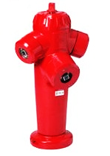 | 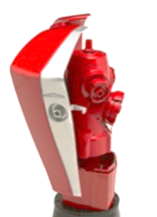
2 x 100 mm | 120 m³/h | PI de 2x100 mm sans coffre | PI de 2x100 mm avec coffre
 |  | 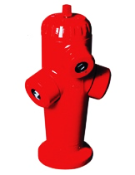 | 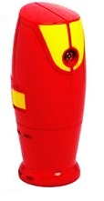
100 mm  Aspiration  (Couleur non normalisée mais imposée par le règlement) | 60 m³/h | PI d'aspiration 100 mm  sans coffre | PI d'aspiration 100 mm  avec coffre
 |  |  | 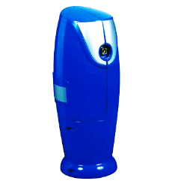
100 mm  sur pressé  (existe en 2x100)  (Couleur non normalisée mais imposée par le règlement) | 60 m³/h  (120 m³/h si 2x100) | PI surpressé 100 mm sans coffre | PI surpressé 100 mm avec coffre
 |  | 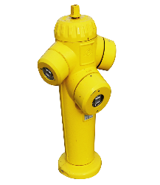 | 